**新 书 推 荐**

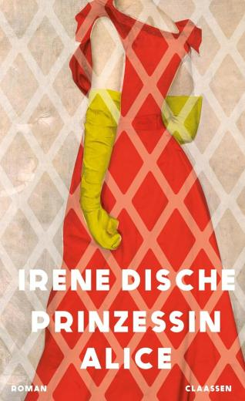

**中文书名：《爱丽丝公主：一位皇室反叛者的悲剧人生》**

**英文书名：Princess Alice**

**德文书名：Prinzessin Alice**

**作 者：Irene Dische**

**出 版 社：Ullstein eBooks**

**代理公司：Ullstein/ ANA/Winney**

**页 数：144页**

**出版时间：2025年9月**

**代理地区：中国大陆、台湾**

**审读资料：电子稿**

**类 型：文学小说**

**内容简介：**

在光鲜亮丽的人生故事里，真相往往最难寻觅。本书讲述了一位备受争议的女性的跌宕人生——有人称她为圣徒，有人说她是疯子，或许她只是一位与命运抗争的贵族女子？

《爱丽丝公主：一位皇室反叛者的悲剧人生》生动再现了巴腾堡的爱丽丝公主（英国国王查尔斯三世的祖母）那充满戏剧性的一生。这位天生失聪却精通五国唇语的贵族女性，以其惊人的智慧、炽热的情欲与近乎狂热的宗教虔诚，彻底颠覆了王室对传统女性形象的期待。她被家族抛弃，囚禁于精神病院，又奇迹般逃脱险境。此后孤身隐居希腊，为贫民开设救济食堂。然而这份善举却最终因希腊军事政变而被迫中断。

叙事大师艾琳·迪谢（Irene Dische）以生动笔触，刻画了一位用智慧、激情与坚韧对抗皇室传统的女性。

作品亮点：

• 节奏明快、妙趣横生又饱含人文关怀

• 艾琳·迪谢叙事艺术的巅峰呈现

• 《王冠》（*The Crown*）《布里奇顿》（*Bridgerton*）剧迷必读

• 用现代视角重新诠释"不幸的家庭各有各的不幸"这个永恒主题

**作者简介：**



**艾琳·迪谢（Irene Dische）**生于纽约，现往返于柏林与纽约州莱茵贝克两地生活。作为备受赞誉的作家，她的多部小说与短篇集均获评论界高度认可，其中包括：畅销小说《威霍肯的女皇》（*The Empress of Weehawken*），短篇集《爱情故事》（*Love Stories*），再版后广受好评的处女作《虔诚的秘密》（*Pious Secrets*），长篇小说《黑与白》（*Black and White*），短篇合集《撒谎永远不晚》（*It's Never Too Late to Lie*）。

《爱丽丝公主：一位皇室反叛者的悲剧人生》（*Prinzessin Alice: Roman | Das tragische Leben einer schillernden Prinzessin!*）是她首部由德国克拉森出版社（Claassen Verlag）出版的长篇小说。

**感谢您的阅读！**

**请将反馈信息发至：版权负责人**

**Email**：[**Rights@nurnberg.com.cn**](mailto:Rights@nurnberg.com.cn)

安德鲁·纳伯格联合国际有限公司北京代表处

北京市海淀区中关村大街甲59号中国人民大学文化大厦1705室, 邮编：100872

电话：010-82504106, 传真：010-82504200

公司网址：[http://www.nurnberg.com.cn](http://www.nurnberg.com.cn/)

书目下载：<http://www.nurnberg.com.cn/booklist_zh/list.aspx>

书讯浏览：<http://www.nurnberg.com.cn/book/book.aspx>

视频推荐：<http://www.nurnberg.com.cn/video/video.aspx>

豆瓣小站：<http://site.douban.com/110577/>

新浪微博：[安德鲁纳伯格公司的微博_微博 (weibo.com)](https://weibo.com/1877653117/profile?topnav=1&wvr=6)

微信订阅号：ANABJ2002

